ПРОЕКТ «Я ЧАСТЬ РОССИИ»

Обоснование актуальности проблемы
На этапе завершения дошкольного образования по целевым ориентирам воспитанник должен проявлять патриотические чувства, ощущать гордость за свою страну, ее достижения, иметь представление о ее географическом разнообразии, многонациональности, важнейших исторических событиях. Так же должен иметь первичные представления о себе, семье, традиционных семейных ценностях.
В детский сад ребенок приходит из семьи. В современной семье у родителей нет времени или возможности рассказать об истории страны, о героях и подвигах. Совместная проектная деятельность с детьми и их родителями (законными представителями) позволяет нам достичь поставленных целевых ориентиров.
Проблема нравственно-патриотического воспитания детей дошкольного возраста является одной из первостепенных для современного общества. В общественном сознании получили широкое распространение равнодушие, цинизм, немотивированная агрессивность, неуважительное отношение к государству, национализм.
В настоящее время воспитание патриотизма достаточно трудная задача, решение которой требует терпения и такта. В современных семьях подобные вопросы не считаются важными и заслуживающими должного внимания.
В содержании ФГОС ДОУ отмечается острая необходимость активизации процесса воспитания патриотизма дошкольника. Дети в этом возрасте очень любознательны, отзывчивы, восприимчивы. Они легко откликаются на все инициативы, умеют искренне сочувствовать и сопереживать.
Этот проект дает возможность воспитать чувство гордости за свой народ, за армию, Родину. А также вызвать желание быть похожими на смелых и отважных воинов своей страны.
Целевая аудитория участников проекта: дети старшей группы, родители, воспитатели, музыкальный руководитель, инструктор по физической культуре, логопед, социальные партнеры (МБУК "ДК ст. Курагино", МБОУ Курагинская СОШ №7, Курагинский районный краеведческий музей, военный комиссариат Курагинского района).
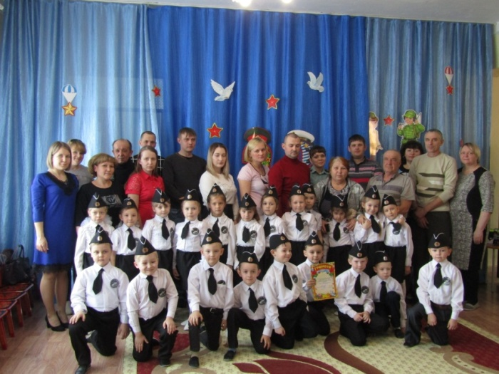

Цель: ознакомление воспитанников с историей Великой Отечественной войны, с героями, их подвигами с помощью метода журналистики.
Задачи:
- сформировать знания детей об истории Великой Отечественной войны, еёгероях, их подвигах, о детях войны, о празднике 9 мая и его значении;
-познакомить воспитанников с профессией журналиста и методами журналистики;
-установить партнерские отношения с семьей каждого воспитанника и социальными партнерами; организовать встречи с журналистами, ветеранами Великой Отечественной войны, экскурсии в краеведческий музей, библиотеку и Военный Комиссариат Курагинского района;
-воспитать чувство гордости за свой народ, его боевые заслуги, чувства патриотизма, уважение к защитникам Отечества, к памяти павших бойцов, ветеранам Великой Отечественной войны;
- развить речь и творческие способности детей, обогатить словарный запас с помощью метода журналистики.
Вид: практико-ориентированный, познавательно-игровой, творческий, открытый
Продолжительность: долгосрочный (январь 2019г. – май 2019г.)
Предполагаемый результат:
- воспитанники получили знания об истории Великой Отечественной войны, о подвигах народа и героях войны;
- освоили азы журналистики, умеют правильно задавать вопросы, проводить интервью.

Индикаторы проекта

№ | Индикатор | Количество
1. | Создано видеороликов | 5
2. | Издано газет и стендов | 2
3. | Проведено экскурсий | 5
4. | Приглашено гостей | 3 человека
5. | Интенсив для детей «Как жили дети в годы войны» Курагинский районный краеведческий музей | 1

Этапы проекта

Этапы проекта | Содержание работы | Участники
1 этап «Организационный»  (Январь-февраль)  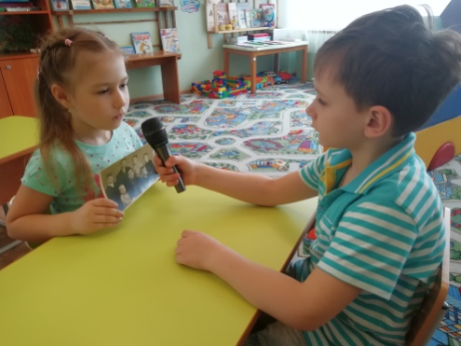 | 1.Подбор информации и иллюстраций по теме проекта  2. Поиск материала для бесед с детьми.  3. Создание информационного буклета для родителей и детей.  4. Предварительная работа с родителями (беседы, консультирование, размещение информации в уголке, распространение буклетов).  5. Беседы и презентации:  - «С чего начинается Родина?»  - «День Защитника Отечества»  - «Мой внешний вид»,  - «Беседа о мужестве и храбрости»,  - «Родственники, служащие в Армии»,  - «Профессия – военный»  - «Дети – герои Великой Отечественной войны»,  - «Военно-морской флот»,  - «Четвероногие бойцы»  - «Армия в мирное время»,  - «История праздника – 23 февраля и 9 мая».  6. Разучивание стихов и песен об армии.  7. Строевая подготовка  8. Знакомство с профессией журналиста и методами журналистики. Презентация «Профессия - журналист».  9. С/р игра «Юный журналист».  10.Встреча с руководителем МБУ «Районный информационный центр» Тюльпановой Татьяной Николаевной. | Воспитатели  Воспитатели  Воспитатели  Воспитатели  Воспитатели  Родители  Воспитатели  логопед  Воспитатели  Муз. руководитель  Инструктор по физ. культуре  Воспитатели  Воспитатели  Дети  Воспитатели  Дети  Тюльпанова Т.Н.
2 этап  «Реализация проекта»  (Февраль-апрель)  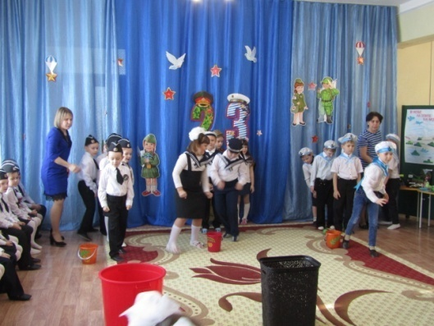  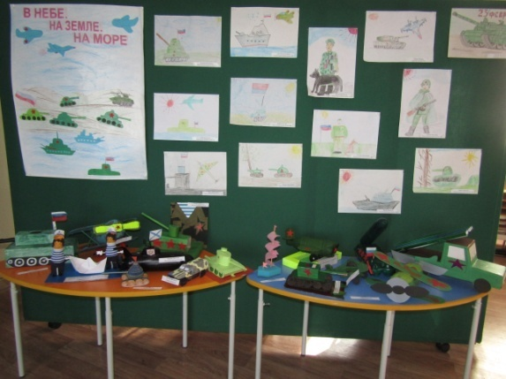  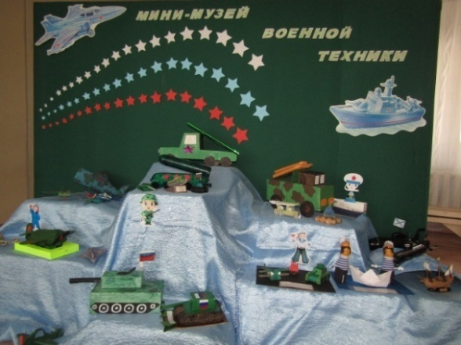  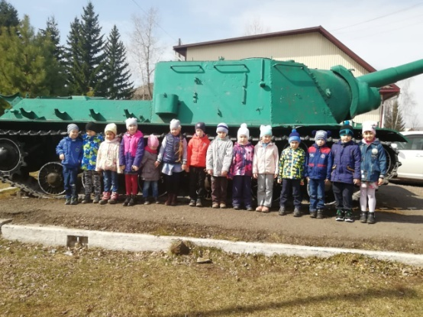  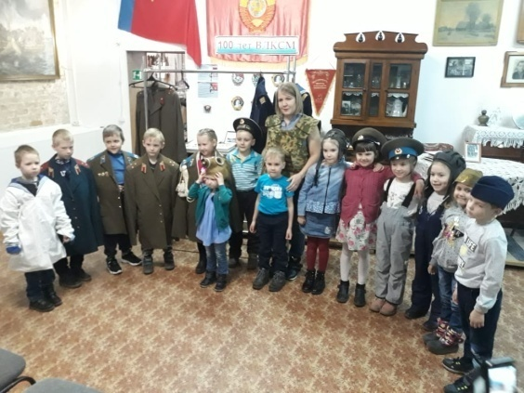  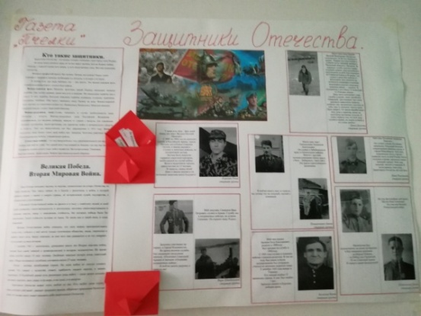  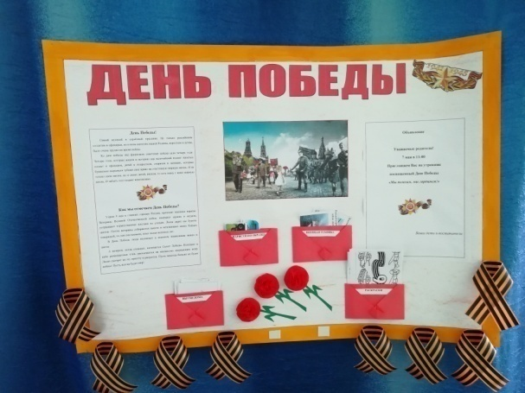 | 1. Родительское собрание «Знакомство с целями и задачами проекта»  2. Конкурс, посвященный 23 февраля «Праздник песни и строя»  3.Составление рассказа «Кто у меня в семье служил в армии»  4. Оформление патриотического уголка «Военная техника», «Этих дней не смолкает слава»!  5. Экскурсии (Курагинский районный краеведческий музей, военный комиссариат Курагинского района, Парк 40-летия Победы, МУДК ст. Курагино, Обелиск на ст. Курагино).  6. Интенсив для детей «Как жили дети в годы войны» Курагинский районный краеведческий музей  7. Видеорепортаж: «Дружеское интервью» на тему: «Кто в семье служил в армии!»  8. «Интервью ко Дню Победы» на тему «Маленькие защитники»  9. Выпуск газеты «Пчёлки»  10.Выпуск праздничного стенда «День Победы»  11. Монтаж и размещение видеороликов на канала МБОУ Курагинской СОШ №7  12.Участие в конкурсе «Браво детки», «Таланты и поклонники» (песня Катюша, танец с цветами)  13. Митинг совместно с МБОУ Курагинской СОШ №7 | Воспитатели  Родители  Воспитатели  Муз. руководитель  Инструктор по физ. культуре  Родители  Дети  Воспитатели  Дети  Воспитатели  Дети  Родители  Воспитатели  Дети  Родители  Воспитатели  Дети  Воспитатели  Дети  Воспитатели  Дети  Воспитатели  Дети  Воспитатели  Дети  Воспитатели  Дети  Музыкальный руководитель  Воспитатели  Дети
3 этап  «Заключительный»  Рефлексия  (Май) | 1.Конкурс рисунков на тему  «Твои защитники Россия»  2. Мероприятие с детьми и родителями «За чашкой чая»  3. Презентация проекта перед педагогическим коллективом.  4. Публикация проекта в сборнике площадке «Современные технологии по патриотическому воспитанию дошкольников в организации образовательного процесса в соответствии с требованиями ФГОС ДОУ» | Родители  Дети  Родители  Дети  Воспитатели  Воспитатели  Воспитатели

Ресурсы проекта
Кадровые ресурсы | Должность | Категория
- Мезенцева Екатерина Юрьевна  - Белоногова Лариса Юрьевна  - Шушунова Елена Анатольевна  - Королева Алёна Владимировна  - Евстратова Елена Александровна | Воспитатель  Воспитатель  Инструктор по физ. культуре  Музруководитель  Логопед | 1 категория  высшая  -  1 категория  высшая
Программно-методические ресурсы | Количество | Имеется/приобрести
- ФЗ «ОБ образовании в РФ»  ФГОС ДО  - Постановления Главного государственного санитарного врача Российской Федерации от 15 мая 2013 г. N 26 «Об утверждении СанПиН 2. 4. 1. 3049-13 "Санитарно эпидемиологические требования к устройству, содержанию и организации режима работы дошкольных образовательных организаций"»,  - Примерная общеобразовательная программа дошкольного образования «От рождения до школы» под ред. Н. Е. Вераксы, Т. С. Комаровой, М. А. Васильевой.  М.: МОЗАИКА-СИНТЕЗ, 2014. | 1  1  1 | +  +  +
Материально-технические ресурсы | Количество | Имеется/приобрести
- Ноутбук  - Музыкальные колонки  - Проектор  - Принтер | 1  1  1  1 | +  +  +  +
Информационные ресурсы | Количество | Имеется/приобрести
- Стенды  - Газета  - Презентации  - Видеоролики  - Сайт МБДОУ №9 «Алёнушка»  - Интернет-канал МБОУ СОШ №7  - Родительские собрания  - Буклеты | 1  1  9  5  1  1  2  1 | +  +  +  +  +  +  +  +
Организационные ресурсы | Количество | Затраты
- Экскурсии  - Интенсив для детей  - Участие в конкурсах | 4 экскурсии  (17 человек)  1 (15 человек)  2 (8 человек) | 170р  300р  -

Система оценки проекта
Для изучения чувства патриотизма как личностного качества ребенка был использован комплекс взаимодополняющих методов исследования: беседы, анкетирования (Приложение 1,2).

Результаты проекта
На первом этапе проекта была проведена диагностика 22 детей (Приложение 1,2), которая выявила дефицит знаний у детей о Родине, о своем поселке и семье. Большинство детей (60%) не смогли ответить на вопрос, что такое Родина?
Остальные дети (30%) сказали, что Родина - это дом, в котором мы живем и наша страна. На второй вопрос, как называется наша страна, большинство детей (80%) ответили Курагино, остальные (20%) ответили Россия. На вопрос о войне все дети не смогли дать определенного ответа. На 4 вопрос о том, кто защищает Родину большая часть детей (77%) ответили, что мужчины или Защитники Отечества, (3%) детей ответили – дети и остальные (20%) не смогли ответить на данный вопрос. И на пятый вопрос, кто такой ветеран дети тоже не смогли дать ответа. На последующие вопросы дети так же не смогли дать ответа.

Результат анкетирования детей по адаптированной анкете «Уровень патриотического воспитания дошкольников»
(М. Ю. Новицкая, С. Ю. Афанасьева, Н. А. Виноградова, Н. В. Микляева)

По окончанию проекта была проведена повторная диагностика 22 детей (Приложение 1,2), которая выявила, что знания детей о Родине, о своем поселке и семье возросли в несколько раз. На первый вопрос беседы (100%) детей ответили, что Родина-это страна в которой человек родился и вырос. На второй вопрос, как называется наша страна, так же (100%) ответили Россия. На вопрос, что такое война дети дали следующие ответы (война-это когда дерутся и убивают, это горе для всех людей), что свидетельствует о том, что большинство детей (80%) знают и понимают понятие войны, (20%) затруднились ответить на данный вопрос. На 4 вопрос о том, кто защищает Родину большая часть детей (90%) ответили, что это и мужчины, и женщины, и даже дети, (10%) детей не смогли ответить на данный вопрос. На пятый вопрос, кто такой ветеран (60%) детей ответили, что это старый человек, который воевал на войне. На вопросы о Великой Отечественной войне практически все дети (92%) ответили правильно, (8%) детей не смогли дать ответы на вопросы когда отмечает День Победы, и как мы его празднуем.

Результат анкетирования детей по адаптированной анкете «Уровень патриотического воспитания дошкольников»
(М. Ю. Новицкая, С. Ю. Афанасьева, Н. А. Виноградова, Н. В. Микляева)

По данным диагностики, можно сделать выводы, что по окончанию проекта мы практически добились поставленных результатов, а именно:
- воспитанники получили знания об истории Великой Отечественной войны, о подвигах народа и героях войны;
- освоили азы журналистики, умеют правильно задавать вопросы, проводить интервью.

Индикаторы проекта

№ | Индикатор | Количество  запланированных | Количество сделанных
1. | Создано видеороликов | 5 | 3
2. | Издано газет и стендов | 2 | 2
3. | Проведено экскурсий | 5 | 4
4. | Приглашено гостей | 3 человека | 2 человека
5. | Интенсив для детей «Как жили дети в годы войны» Курагинский районный краеведческий музей | 1 | 1
Перспективы дальнейшего развития проекта
1. Дальнейшее совершенствование работы по созданию системы
патриотического воспитания с другой группой.
2. Другие педагоги детского сада могут реализовать этот проект в своей группе.

Анализ проделанной работы
В результате использования метода проектов дети в моей группе стали более раскрепощёнными и самостоятельными, целеустремлёнными и уверенными в себе, общительными, более внимательными и заботливыми по отношению к сверстникам и взрослым; способными к взаимопониманию и сотрудничеству. Родители стали активными участниками проекта.
Участие детей и родителей в проекте позволило сплотить родителей и детей, родителей и педагогов в вопросах нравственно – патриотического воспитания.
Проведённая работа была последовательной и позволила добиться хороших результатов. Результат работы позволяет сделать вывод, что использование проектного метода в целях формирования нравственно-патриотических чувств у старших дошкольников является весьма действенным и эффективным.
Необходимо и нам, взрослым, помнить, что если мы серьезно и качественно не займемся воспитанием будущей личности с раннего возраста, мы не получим нового поколения людей, способных поднять и восславить Россию.

Приложение 1

БЕСЕДА
Вопросы:
1. Что такое Родина?
2. Как называется наша страна?
3. Что такое война?
4. Кто защищает Родину?
5. Кто такой ветеран?
6. Между кем была Великая Отечественная Война?
7. Кто победил в этой войне?
8. Когда мы отмечаем День Победы?
9. Как мы отмечаем этот праздник?

Приложение 2
Адаптированная анкета «Уровень патриотического воспитания дошкольников»
(М. Ю. Новицкая, С. Ю. Афанасьева, Н. А. Виноградова, Н. В. Микляева)
Ф.И.ребенка
1.Родная страна:
Название страны
Название города
Домашний адрес
Название достопримечательностей поселка
Название площадей
2.Символика
Флаг России
Герб России
Герб родного города
Гимн России
3.История народной культуры и традиций
Народная игрушка
Народные праздники
Жилище человека и предметы быта
4.Личностный компонент
Отношение к окружающей среде
Забота о близких
Проявление дружелюбия
Умение управлять своими чувствами, договориться
Умение анализировать свои поступки и поступки других

Высокий уровень. Знает свое имя, фамилию, название поселка, страны, свой адрес; называет и узнает (по иллюстрации) достопримечательности; знает и узнает флаг, герб, гимн России; герб; называет народные праздники, игрушки, предметы быта; заботится об окружающей природе, близких, оказывает помощь, проявляет дружелюбие, считается с интересами товарищей, умеет договориться со сверстниками, анализирует поступки. Имеет представление о членах семьи и ближайших родственниках.
Средний уровень. Знает свое имя, фамилию, название страны, поселка, свой адрес; флаг, герб, гимн России, герб города; затрудняется назвать достопримечательности, (делает это после пояснений взрослого); затрудняется назвать народные праздники, игрушки; заботится о близких, проявляет дружелюбие, но не считается с интересами товарищей, не умеет договориться с ними, не оказывает помощь; анализирует поступки с помощью взрослого.
Низкий уровень. Не знает названия страны, города. Своего адреса, но узнает флаг, герб, гимн; отсутствуют знания о достопримечательностях; плохо знает названия улиц. Не может назвать народные праздники, игрушки; не заботится об окружающих, не проявляет дружелюбия, не считается с интересами товарищей, не умеет договориться с ними, не оказывает помощи, не может анализировать поступки.
Аналитический этап
Каждый блок содержит несколько понятий, которыми ребенок должен владеть. Воспитатель, занося в таблицу ответы, помечает, как ребенок владеет информацией, в полном объеме (+), не владеет (-), отвечает и анализирует с помощью взрослого (+/-). После этого проводится анализ всей анкеты и выявляется уровень патриотического воспитания дошкольника по следующим критериям.
Литература
1. Ветохина А.Я, Дмитриенко З.С. «Нравственно-патриотическое воспитание детей
дошкольного возраста», М.,2013.
2. Детские периодические журналы: «Непоседа», «Мурзилка», «Коллекция идей»,
«Тайны леса», «Маша и медведь»
3. Константинова А.Н., Суровцева И.Ю. Издательская деятельность в детском саду
как одна из форм взаимодействия с родителями. Научно-методический журнал
«Логопед», 2008.
3. Нагаева Т.А. Информационно-психологическая газета «Цветик-семицветик».
Научно-практический журнал «Управление дошкольным образовательным
учреждением», 2009.
4. Корконосенко С.Г. Основы журналистики. М., 2004.
5. Лазутина Г. Основы творческой деятельности журналиста. М., 2004.
6. Гуревич С.М. «Репортаж в газете». М., 1963.
7. «Проектный метод в деятельности дошкольного учреждения» под. ред. Л.С. Киселевой, Т.А. Данилиной. М., 2011.
8. Тертычный А.А. «Жанры периодической печати». М., 2000.

